Základní schéma nákladů a užitků
Náklady a užitky

Existuje tržní cena? ANO

NE

Existuje tržní substitut,
Jehož cenu lze použít? ANO

NE
Rektifikace (úprava)
tržní ceny

Aplikace technik ocenění
Nehmotných položek

Oceněné náklady a užitky

Asymetrická hodnotová funkce pro očekávané zisky a očekávané ztráty
(+ Kč, WTP)

Rostoucí disponibilita statku (+)
(-) Klesající disponibilita statku

(- Kč, WTA)
Další metody aplikovatelné na oceňování škod na ŽP – příklad metody defenzivních výdajů
oblast použití | defenzivní výdaje na
znečišťování ovzduší | instalaci praček vzduchu  instalaci klimatizace
znečištění vody | nákup balené minerální vody  úpravu pitné vody  instalaci vodních filtrů v domácnostech  zřízení vlastní studně
zvýšená hladina hluku | dvojité zasklení oken  zvukovou izolaci stěn

Přehled přístupů ke zjišťování preferencí pro veřejné statky
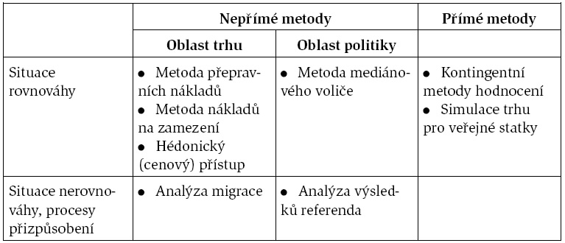

Možnost ovlivňovat životní prostředí

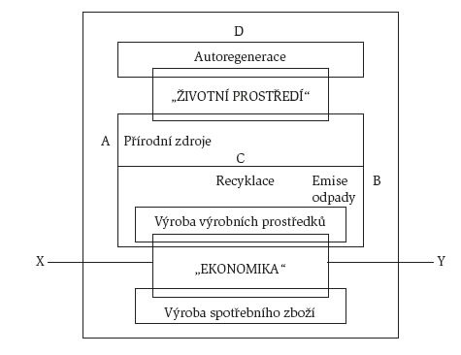

Doprava – oceňování lidského života – přístupy a metody
